仿生机器人挑战赛项细则

1. **参赛范围**

1、参赛组别：小学组、初中组

2、参赛人数：2人/队（团体赛）

3、指导老师：限1人

1. **器材要求**
2. 学生自带工具箱及触控器套件及备用零件，现场提供奥松板、齿轮组、冰棒棍、电池盒及电线等耗材。竞赛中不得携带、使用电动、气动工具，可携带其他胶粘类用品,安全责任自负。
3. 必须自带保护桌椅的保护垫。
4. 不可携带危险工具，违反者责任自负。
5. **任务说明**
6. **小学组比赛说明**
7. **制作机型：蚂蚁雄兵（参照作品要求）**
8. **场地说明**

赛道长200 厘米，宽25 厘米，赛道四周都有高8 厘米挡板。赛道上设立2块障碍物。距离两折返挡块40cm处各设置一个障碍物，障碍物临近各折返挡块处垫高，场地材质：KT 板表面覆写真纸。

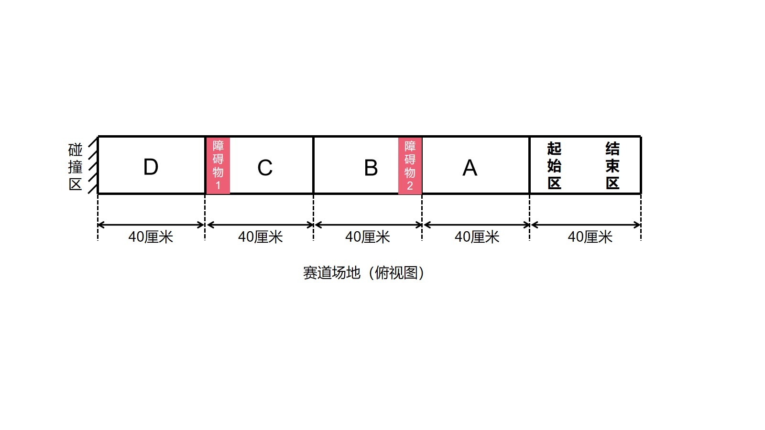

1. **任务说明**
2. 障碍物1：

直角三角形斜面，高2厘米，障碍物上铺21*15厘米奥松板，使用美纹纸固定。斜面朝向起始区（结束区），高度对齐40CM分界线。

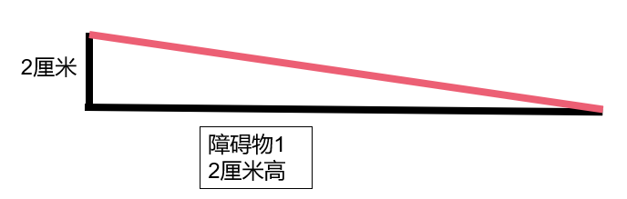

1. 障碍物2：

直角三角形斜面，垫高2.5厘米，障碍物上铺21*15厘米奥松板，使用美纹纸固定。垂直面朝向起始区（结束区），高度对齐40CM分界线。

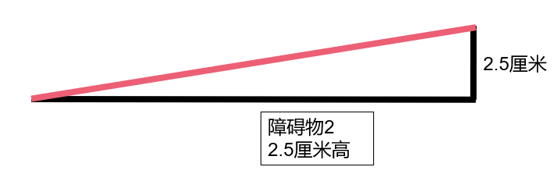

障碍物1、2及其朝向（侧时图）

1. **比赛规则**

1）现场制作：制作时间1小时，各参赛队根据竞赛项目要求，独立现场制作1只机器兽（含传动部分、机构本体，不包含外观结构），机械兽符合作品要求。制作完成后存放到封存区。

2）现场竞技：机械兽通过触控方式启动，行走路线：起始区-A-B-C-D-C-B-A-结束区，中间越过障碍物，经过碰撞区后自动反向行进。每组选手连续比赛两轮，每轮比赛时间30秒，取最好成绩，分数相同取时间最短。两轮比赛中间的准备时间不超过1分钟。启动后不得触碰机械兽，中途如出现机能丧失或选手放弃则该轮比赛结束。

1. **初中组比赛规则**
2. **制作机型：万兽之王（参照作品要求）**
3. **场地说明**

赛道总长260厘米，宽度为25厘米，高度为50厘米。其中斜面长200厘米，两边有高8厘米围挡，平面50厘米两边没有围挡，重点有高8厘米围挡。场地材质：KT 板表面覆写真纸。

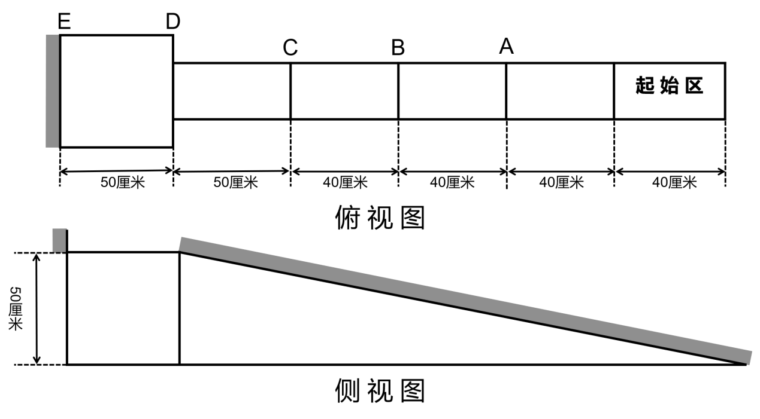

1. **比赛规则**

1）现场制作：制作时间1小时，各参赛队根据竞赛项目要求，独立现场制作1只机器兽（含传动部分、机构本体，不包含外观结构），机械兽符合作品要求。制作完成后存放到封存区。

2）现场竞技：机械兽通过触控方式启动，从起始区开始出发，经过爬坡A-B-C-D，最后碰撞E，自动停止。每轮比赛时间1分钟，连续比赛2轮，取最好成绩，分数相同取时间最短。启动后不得触碰机械兽，中途如出现机能丧失或选手放弃则该轮比赛结束。

1. **其他说明**
2. **作品要求**

* **制作通则**

1.作品含外观必须在长40 厘米、宽22 厘米、高不限。

2.作品含外观重量不得大于700 克。

3.所有作品测量尺寸必须展开至最大长度。

* **作品规定**

1. 〈万兽之王〉竞赛作品制作规定

1. 请参照『制作通则』办法。
2. 万兽之王需设计为四脚前进。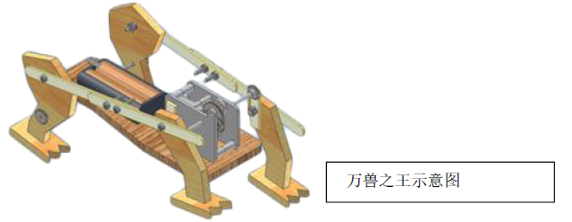

2.〈蚂蚁雄兵〉竞赛作品制作规定

1. 请参照『制作通则』办法。
2. 蚂蚁脚底间隙（尖端边缘，如图5）须大于2 公分。
3. 蚂蚁脚底须以『点接触』方式为原则接触赛道。若加装防滑装置，其最大宽度不得大于冰棒棍原始宽度，厚度须小于0.5 公分。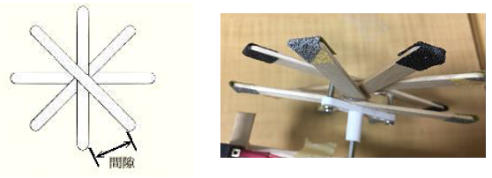

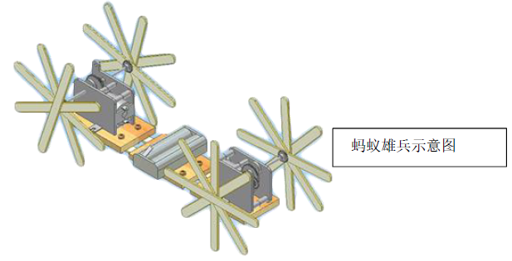

* 其他要求

1. 机构主体部分限用组委会现场提供的材料，不得自行携带密度板、雪糕棒、五金配件、齿轮箱、电机及电池盒，不得破坏齿轮箱外观。防滑垫、垫片、配重及外观材料自行发挥。不得现场喷漆或使用其他有毒染料。
2. 机体上的液体不得污染竞赛跑道表面，机体不得损伤赛道。
3. 轴的长度可自行修改。（必须与材料包内的轴材质相同直径相同）
4. 作品外观可事先做好带至赛场，在竞赛中安装于机器兽上，无外观不得参与竞赛，竞赛期间外观不得改变。
5. 接力赛触控器可自带，不能使用非接触类型控制开关（如遥控、光控、声控等），且触控器最高点离地不得超越15 厘米。
6. 竞赛电池组(三颗电池盒组)空载总电压实测不得超过6V。为提倡绿色环保，建议使用充电电池。

附：机能丧失情况

|  |  |
| --- | --- |
| 机能丧失 | 1.裁判读秒，连续5 秒机器兽无法运动。 |
| 2.机器翻覆、马达空转。 |
| 3.机器兽主要运动机构掉落者。 |
| 4.零件掉落且妨碍比赛进行。 |

|  |  |  |  |  |
| --- | --- | --- | --- | --- |
| **仿生机器人挑战赛计分表** | | | | |
| **小学组** | | | | |
| 序号 | 项目说明 | | 第一轮 | 第二轮 |
| 1 | 触控启动（10分） | |  |  |
| 2 | 经过区域A（10分） | |  |  |
| 3 | 越过障碍物2（10分） | |  |  |
| 4 | 越过障碍物1（10分） | |  |  |
| 5 | 完成碰撞并自动反向行进（20分） | |  |  |
| 6 | 越过障碍物1（10分） | |  |  |
| 7 | 越过障碍物2（10分） | |  |  |
| 8 | 机身抵达结束区（10分） | |  |  |
| 9 | 到达结束区后整个赛道没有残留零件（10分） | |  |  |
| 总共100分 | | 总得分 |  |  |
| 限时30秒 | | 用时 |  |  |

**选手签字：**

**裁判签字：**

|  |  |  |  |  |
| --- | --- | --- | --- | --- |
| **仿生机器人挑战赛计分表** | | | | |
| **初中组** | | | | |
| 序号 | 项目说明 | | 第一轮 | 第二轮 |
| 1 | 机械兽触控启动（10分） | |  |  |
| 2 | 爬坡经过线A（15分） | |  |  |
| 3 | 爬坡经过线B（15分） | |  |  |
| 4 | 爬坡经过线C（15分） | |  |  |
| 5 | 前行经过线D（20分） | |  |  |
| 6 | 碰撞边缘E（10分） | |  |  |
| 7 | 碰撞后自动停止（15分） | |  |  |
| 总分100分 | | 总得分 |  |  |
| 限时60秒 | | 用时 |  |  |

**选手签字：**

**裁判签字：**